附件2

县域高血压分级诊疗技术方案

高血压是最常见的慢性病之一，也是心脑血管病最主要的危险因素，其脑卒中、心肌梗死、心力衰竭及慢性肾脏病等主要合并症致残率、致死率高。实践证明，高血压是可以预防和控制的疾病。降低高血压患者的血压水平，进行心脑血管危险因素综合管理，可明显减少脑卒中及心血管事件。本方案的制定，有助于各县域医疗机构更好地落实自身功能定位，更好地为高血压患者提供一体化、高质量的医疗服务，进而显著改善患者的生存质量、有效降低国家和患者的疾病负担。
一、县域不同医疗机构功能定位
（一）村卫生室。
村卫生室负责开展高血压相关健康教育，筛查、识别高血压患者，对已确诊的高血压患者进行长期随访管理，包括生活方式指导、监测血压、提高患者依从性、根据患者情况进行转诊或在上级医师指导下调整降压药物等。针对村医年龄普遍偏大、电脑信息输入及相关操作不熟练等特点，建议有条件时为村卫生室配备智能辅助设施或工具，以便能将信息及时上传及进行既往信息查询。为患者提供基本医疗、公共卫生和健康管理服务，有条件的村卫生室开展中医药健康教育和中医药早期干预工作。
（二）乡镇卫生院。
参考基层高血压诊治与管理指南，规范化管理高血压患者，使用安全有效、价格合理的降压药，努力实现降压达标。力所能及地开展高血压防治工作，包括定期随访及开展高血压健康宣教等。负责所辖区域高血压的筛查，完成高血压患者（包括部分有并发症的高血压患者）的诊断及基本治疗。通过问诊、查体及简单辅助检查（血常规、尿常规、血生化、电解质及心电图等），进行简易高血压危险分层，并给予药物治疗。对于起病急、症状重、疑似继发性高血压，以及服用多种降压药物无法控制的难治性高血压患者，需上转至县级医院，并接收由县级医院转回的已诊断明确和确定治疗方案且病情稳定的高血压患者，提供后续治疗和跟踪随访管理。负责中医诊断治疗、随访评估和村级医疗机构中医药健康教育培训。
（三）县级医院。
县级医院负责高血压急症、合并心脑血管疾病的高血压以及下级医院因血压未达标转诊过来的高血压患者，以提高血压控制率为目标进行相应的诊治。指导村、乡镇级医疗机构进行正确的血压测量、合理的治疗以及改善生活方式等规范的高血压患者管理。对于转诊来的初诊高血压患者，进行血压水平、危险因素、靶器官损害及临床疾病的评估，制定合理的起始治疗方案。在有中医药服务能力的医院应结合患者实际情况制定规范化的中西医治疗方案。对于难治性高血压、不能处理的继发性高血压以及合并难以处理的靶器官损害或临床严重并发症的高血压患者，在诊治条件欠缺的情况下，需转诊至上级医院。负责乡镇医疗机构的高血压管理质量控制，对基层医疗卫生机构进行技术指导和业务培训。建议：建立高血压的健康教育分级培训体系。已加入县域医疗共同体（以下简称“县域医共体”）的社会办医疗机构可在牵头医院统筹下参照本技术方案执行。
二、分级诊疗服务路径
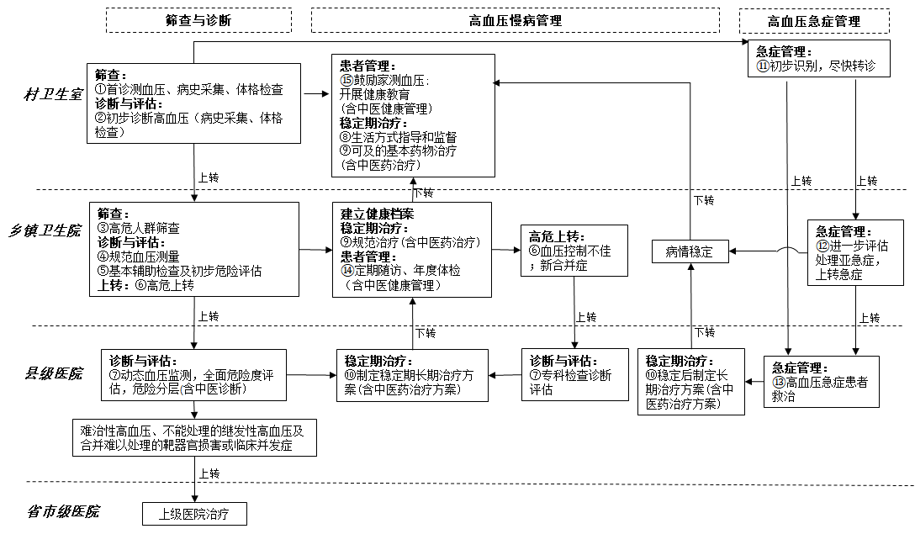
图1 县域高血压分级诊疗临床路径
注：①-⑮的具体内容对应文中相应编号的内容
三、双向转诊标准
（一）村卫生室上转至乡镇卫生院标准。
1.初次筛查疑诊高血压高危人群或高血压患者，需要明确诊断者。
2.高血压患者发现血压明显异常或控制不佳，或出现药物不良反应等，需要调整治疗方案者。
3.重度高血压且缺乏必备的药物控制。
4.疑似高血压急症及亚急症。
（二）乡镇卫生院上转至县级医院标准。
1.初诊转诊。
（1）血压显著升高≥180/110mmHg，经短期处理仍无法控制。
（2）疑似新出现心、脑、肾并发症或其他严重临床情况。
（3）妊娠和哺乳期女性。
（4）发病年龄＜30岁。
（5）伴大量蛋白尿或血尿。
（6）未使用利尿剂或小剂量利尿剂引起的低血钾（血钾＜3.5mmol/L）。
（7）阵发性血压升高，伴头痛、心慌、多汗。
（8）双侧上肢收缩压差异＞20mmHg。
（9）因诊断需要到上级医院进一步检查。
2.随访转诊。
（1）至少三种降压药物（包括一种利尿剂）足量使用至少1个月，血压仍未达标。
（2）血压明显波动并难以控制。
（3）疑似与降压药物相关且难以处理的不良反应。
（4）随访过程中发现严重临床疾病或心、脑、肾损害而难以处理。
（5）合并重要器官损害或疾病需要进一步评估。
3.急诊转诊。
（1）意识丧失或模糊。
（2）血压≥180/110mmHg伴剧烈头痛、呕吐，或突发言语障碍和（或）肢体瘫痪。
（3）血压显著升高伴持续性胸背部剧烈疼痛。
（4）血压升高伴下肢水肿、呼吸困难或不能平卧。
（5）如考虑存在急性冠状动脉综合征可能，应以最快速度就近转诊至有条件进行经皮冠状动脉介入治疗（percutaneous coronary intervention，PCI）的医疗机构。
（6）其他影响生命体征的严重情况，如意识淡漠伴血压过低或测不出、心率过慢或过快、突发严重全身过敏反应等。
4.有中医药治疗需求而乡镇卫生院不能提供相应服务者，或者中医药治疗效果不佳者。
（三）县级医院下转至乡镇卫生院标准。
1.已明确诊断的患者。
2.治疗方案明确，适合在基层医疗卫生机构进行后续诊疗或居家口服药物者。
3.病情稳定，适合在基层医疗卫生机构继续接受治疗者。
4.伴有并发症、治疗后病情稳定者。
5.诊断明确，中医药治疗方案确定，病情稳定的患者。
此项适合于具有上、下转诊条件的基层医疗卫生机构。
（四）乡镇卫生院下转至村卫生室标准。
1.诊断明确，并制定了长期治疗方案，近期不需要进行方案调整。
2.病情稳定，血压控制正常或已达标，已提供规范、稳定的药物治疗方案，需长期随访者。
四、患者筛查、诊断与评估
（一）筛查。（①③）
高血压可采用机会性筛查以及诊室筛查，以提高高血压的知晓率和治疗率。在高血压高危人群中开展高血压筛查，可获得较好的成本效益，高血压高危人群标准见表1。
表1 高血压高危人群③
高血压高危人群
1 | 高血压前期，收缩压（SBP）120～139mmHg和（或）舒张压（DBP）80～89mmHg
2 | 年龄≥45岁
3 | 超重和肥胖，BMI≥24kg/m²，或中心性肥胖（男性腰围≥90cm，女性腰围≥85cm）
4 | 有高血压家族史
5 | 高盐饮食
6 | 长期大量饮酒
7 | 吸烟（含被动吸烟）
8 | 缺乏体力活动
9 | 长期精神紧张
10 | 血脂异常、糖尿病是高血压发生的潜在危险因素
注：BMI：身体质量指数（body mass index）
（二）诊断与评估。（②④⑤⑦）
依据血压水平和相应的查体、生化学检查及设备检查等符合高血压的诊断标准（②）：非同日3次血压测量≥140/90mmHg，定义和分类见表2。

表2 高血压的定义及分类（依据分级水平）
类别 | 收缩压（mmHg） |  | 舒张压（mmHg）
正常理想血压 | ＜120 | 和 | ＜80
正常高值血压 | 120～139 | 和（或） | 80～89
高血压 | ≥140 | 和（或） | ≥90
1级高血压（轻度） | 140～159 | 和（或） | 90～99
2级高血压（中度） | 160～179 | 和（或） | 100～109
3级高血压（重度） | ≥180 | 和（或） | ≥110
单纯收缩期高血压 | ≥140 | 和 | ＜90
注：当收缩压和舒张压分属于不同级别时，以较高的级别为准。
进行合理、规范的血压测量（④）。建议：在诊室使用经过国际标准化认证的医疗级的全自动电子血压计进行血压测量。在诊室坐位静息5min，之前不吸烟、不喝咖啡，用于测量的上臂平抬与心房平行，袖带宽度要适合于患者的臂围。鼓励高血压患者进行主动的家庭血压测量。在患者存在血压波动、临床考虑存在白大衣高血压现象、有明显靶器官损害时，在有条件的县级医院进行动态血压监测，不同血压测量方法的高血压诊断标准见表3。
表3 诊室及诊室外高血压诊断标准
分类 | 收缩压（mmHg） |  | 舒张压（mmHg）
诊室测量血压 | ≥140 | 和（或） | ≥90
动态血压监测*
白天 | ≥135 | 和（或） | ≥85
夜间 | ≥120 | 和（或） | ≥70
24小时 | ≥130 | 和（或） | ≥80
家庭自测血压* | ≥135 | 和（或） | ≥85
注：* 平均血压
高血压一旦确诊，首先进行临床评估，按照危险分层决定高血压的管理方案。
1.病史采集。（适用于所有医疗机构）
（1）高血压诊治情况。
（2）症状及伴随症状。
（3）个人史及治疗史的询问。
（4）家族史询问：高血压、糖尿病、早发冠状动脉粥样硬化性心脏病（以下简称冠心病）、脑卒中等家族史。
2.体格检查。（适用于所有医疗机构）
（1）测量血压：上臂血压、双上臂血压。
（2）测量体重：BMI=体重（kg）/身高（m）²，测量腰围。
（3）心脏、血管、肺、腹部：触诊、叩诊、听诊（心率、心律、心音、杂音）。
（4）眼底：有无高血压视网膜病变（适用于能做眼底镜检查的机构）。
（5）确认有无下肢水肿。
3.实验室检查。（⑤⑦）
（1）常规检查：血常规、尿常规。
（2）尿蛋白：微量白蛋白尿（试纸，适用于乡镇卫生院）、尿白蛋白/肌酐（适用于县级医院）。
（3）生化检查：总胆固醇、甘油三酯、低密度脂蛋白胆固醇、高密度脂蛋白胆固醇、空腹及餐后2h血糖、糖化血红蛋白、血肌酐、尿素氮、尿酸、同型半胱氨酸（适用于县级医院）、肝功能、血电解质（如血钾、血钠）。
（4）心电图。
（5）有条件者可选做：动态血压监测、超声心动图、动态心电图、颈动脉超声、胸部X线片、眼底检查等。
4.高血压的危险分层。（⑦）
高血压患者依据危险因素的多少、是否合并靶器官损害和临床疾病进行危险分层，分为低危、中危、高危和极高危，进而决定治疗策略。高血压危险分层及影响因素见表4、表5。
表4 高血压的危险分层表⑦
其他心血管危险因素和疾病史 | 血压（mmHg）
其他心血管危险因素和疾病史 | 收缩压130～139和（或）舒张压85～89 | 收缩压140～159和（或）舒张压90～99 | 收缩压160～179和（或）舒张压100～109 | 收缩压≥180和（或）舒张压≥110
无 |  | 低危 | 中危 | 高危
1～2个其他危险因素 | 低危 | 中危 | 中/高危 | 很高危
≥3个其他危险因素，靶器官损害，或CKD3期，无并发症的糖尿病 | 中/高危 | 高危 | 高危 | 很高危
临床并发症  或CKD≥4期，  有并发症的糖尿病 | 高/很高危 | 很高危 | 很高危 | 很高危
注：CKD：慢性肾脏病（chronic kidney disease）

表5 影响高血压危险分层的因素
有无其他心血管危险因素
1.高血压（1～3级）
2.男性＞55岁，女性＞65岁
3.吸烟或被动吸烟
4.血脂异常[总胆固醇≥5.2 mmol/L（200 mg/dl）或低密度脂蛋白胆固醇≥3.4mmol/L（130mg/dl），高密度脂蛋白胆固醇<1.0mmol/L(40mg/dl）]
5.糖耐量受损：餐后2h血糖7.8～11.0mmol/L和/或空腹血糖异常(6.1～6.9mmol/L)
6.腹型肥胖：腰围男性≥90cm，女性≥85cm或者BMI≥28kg/m²
7.早发心血管疾病家族史（一级亲属发病年龄＜50岁）
8.同型半胱氨酸≥15μmol/L
是否存在靶器官损害
1.左心室肥厚（心电图：Sokolow-Lyon电压>3.8mV 或Cornell乘积>244mV ms；超声心动图左心室的重量指数：男≥115g/m²，女≥95g/ m²）
2.颈动脉超声：颈动脉内膜中层厚度≥0.9 mm或动脉粥样斑块
3.蛋白尿和（或）血肌酐浓度轻度升高：男性115～133μmol/L(1.3～1.5mg/dl)，女性107～124μmol/L(1.2～1.4mg/dl)
是否并存临床疾病
1.脑血管疾病（缺血性或出血性脑卒中、短暂性脑缺血发作）
2.心脏疾病（心绞痛、心肌梗死、慢性心力衰竭、心房纤颤）
3.糖尿病[新诊断：空腹血糖≥7.0mmol/L（126 mg/dl）；餐后血糖≥11.1mmol/L（200mg/dl）；已治疗但未控制：糖化血红蛋白≥6.5%]
4.肾脏疾病[血肌酐浓度升高：男性≥133μmol/L(1.5mg/dl)、女性≥124μmol/L(1.4mg/dl)]
5.外周血管疾病
6.视网膜病变（出血或渗出、视乳头水肿）
注：BMI：身体质量指数（body mass index）
5.临床评估流程图：
高血压临床评估流程图见图2。
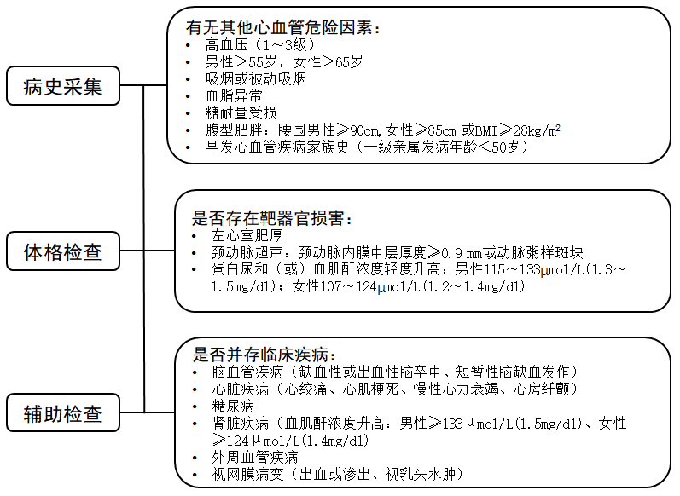
图2 高血压临床评估流程图
6.高血压的中医诊断与评估。（⑦）
遵循“四诊合参”原则，重点进行病史、中医症状与体征、舌脉象等综合信息采集，参照中华中医药学会发布的《眩晕病（原发性高血压）中医临床诊疗指南》和国家中医药管理局发布的《眩晕病（原发性高血压）中医诊疗方案》进行中医诊断和辨证。
五、患者治疗
（一）稳定期治疗。（⑧⑨⑩）
1.治疗目标。
高血压患者的治疗首先要降压达标。不论采用何种治疗，将血压控制在目标值以下是根本。同时全程管理高血压并存的心血管危险因素及临床疾病。血压控制目标值见表6、危险因素控制目标值见表7。
表6 高血压患者的血压达标标准
 | 血压控制目标值
一般高血压患者 | 诊室血压<140/90mmHg  家庭血压目标<135/85mmHg  24h动态血压<130/80mmHg
高龄老年（≥80岁） | 血压控制第一目标＜150/90mmHg  如能耐受可进一步控制＜140/90mmHg
合并糖尿病、慢性肾脏病的高血压患者 | 血压控制＜140mmHg  有蛋白尿者＜130/80mmHg
合并冠心病及脑卒中的高血压患者 | 血压控制＜140/90mmHg  能耐受可以进一步降低
妊娠相关高血压患者 | 血压控制<150/100mmHg
注：达标标准均为诊室血压

表7 高血压伴危险因素达标标准
 | 危险因素控制目标值
高血压伴高胆固醇血症 | LDL-C<3.3mmol/L
高血压伴糖尿病 | 糖化血红蛋白<7%  血压<130/80mmHg  LDL-C<2.6mmol/L
高血压伴动脉粥样硬化性心血管疾病（ASCVD） | 血压<140/90mmHg  LDL-C<1.8mmol/L
2.健康的生活方式。（⑧）
生活方式干预贯穿全治疗过程，主要包括：限盐<6g/d，少坐多运动，BMI<24kg/m²，戒烟限酒。适用于各级医疗机构（县级医院、乡镇卫生院及村卫生室）。
3.高血压药物治疗。（⑨⑩）
（1）启动药物治疗的时机。
1）1级高血压的低危风险患者：首先进行生活方式干预1～3个月，血压仍≥140/90mmHg时启动药物治疗。
2）1级高血压的高危患者以及2级及以上的高血压患者：不论危险因素如何，均立即启动药物治疗。
（2）药物选择。
建议优先推荐医保内的国家基本药物，包括：钙通道阻滞剂（calcium channel blocker，CCB）、血管紧张素转换酶抑制剂（angiotensin converting enzyme inhibitor，ACEI）、血管紧张素Ⅱ受体拮抗剂（angiotensin II receptor blocker，ARB）、利尿剂、β受体阻滞剂，以及单片固定复方（single pill combination，SPC）（包括传统SPC和新型SPC），均可作为高血压的基础治疗药物，尽可能选择有循证医学证据的药物。 降压药物推荐使用流程见图3。
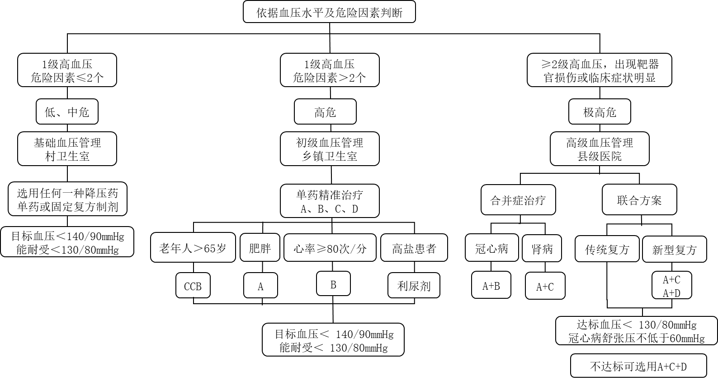
图3 县域医疗机构血压控制及药物治疗流程⑧
注：A：ACEI 或ARB；B：β受体阻滞剂；C：二氢吡啶类CCB; D：噻嗪类利尿剂；传统固定复方：降压0号、珍菊降压片、复方降压片等。
（3）高血压患者的安全性评估。
了解药物的不良反应及心脑等重要脏器的血流灌注状况，注意药物的禁忌证（例: ACEI、ARB在双侧肾动脉狭窄>75%及妊娠者禁用），对高龄老年者、虚弱老年人降压速度不要太快，初始用药剂量不要太大。
（二）高血压急症及亚急症的识别及处理。（⑪⑫⑬）
血压突然和显著升高[一般SBP≥180mmHg和（或）DBP≥120mmHg]以上，同时伴有进行性心、脑、肾等重要靶器官功能不全表现，称之为高血压急症，需积极地采用静脉降压药物治疗。如不伴有上述器官损害称之为高血压亚急症，可采用口服药物治疗。
区别高血压急症与高血压亚急症的唯一标准，并非血压升高程度，而是有无新近发生的急性进行性的靶器官损害及功能异常。可疑高血压急症患者，应积极进行降压治疗。村卫生室及乡镇卫生院应常规备用高血压静脉用药。
1.村卫生室及乡镇卫生院。（⑪⑫）
一旦确诊高血压急症，应立即呼叫救护车准备转诊至县级医院。在转诊前应持续监测血压及生命体征，开通静脉通路，尽快静脉应用合适的降压药控制血压，注意避免口服短效降压药物，尤其不能舌下含服短效硝苯地平。应着重去除或纠正引起血压升高的诱因及病因，酌情使用有效镇静药，消除恐惧心理。
2.县级医院。（⑬）
高血压急症建议静脉用药治疗，根据受累的靶器官及肝肾功能状态选择药物。在不影响脏器灌注的基础上降压，将血压逐渐降至适宜水平，具体可参考《中国高血压防治指南（2018年修订版）》。
（三）中医药治疗（⑨⑩）
根据具体病情，参照中华中医药学会发布的《眩晕病（原发性高血压）中医临床诊疗指南》和国家中医药管理局发布的《眩晕病（原发性高血压）中医诊疗方案》，根据患者辨证分型合理选择中药和中医非药物疗法。
六、患者管理
（一）医疗机构管理。（⑭⑮）
1.医疗机构应对高血压患者进行管理与持续随访，村卫生室、乡镇卫生院及县级医院高血压管理随访频率、随访内容及年度评估见表8。
表8 高血压管理及随访
随访频率 | - 常规，血压稳定患者每3个月至少一次血压测量  - 血压未达标或血压波动不稳定者，每2周至1个月随访一次，直至达标  - 建议家庭血压测量与诊室血压测量相结合  - 有条件时可采用移动血压设备上传血压数据至数据中心，进行血压信息化随访。
随访内容 | - 查体：血压、心率、体重（超重/肥胖者）  - 新发：冠心病、心力衰竭、脑卒中、糖尿病、慢性肾脏病、外周动脉粥样硬化病等  - 生活方式评估与建议  - 服药依从性、不良反应  - 治疗方案调整
年度评估 | 危险因素监测  （适用于所有医疗机构） | - 血常规  - 尿常规  - 生化：血脂、血糖、尿酸、肌酐、谷丙转氨酶、血钾、血钠
年度评估 | 靶器官损害与并存相关疾病评估  （适用于县级医院） | - 心电图  - 超声心动图  - 颈动脉超声  - 胸片  - 动态血压监测  - 眼底检查
中医随访。血压稳定患者每3个月进行一次中医辨证；血压未达标或血压波动不稳定者，每2周至1个月进行一次中医辨证。
2.由村卫生室、乡镇卫生院建立患者健康档案和专病档案，及时做好电子信息登记和报告工作，并与居民健康档案相衔接，确保健康档案随患者转移。
3.充分发挥信息化支撑作用。加强信息化建设，推进互联网等技术在县域分级诊疗中的应用，逐步统筹县域电子健康档案和电子病历设计规范，推动实现县域医共体内转诊患者信息的互联互通、检查资料共享和结果互认。
（二）患者自我管理。
1.鼓励成立自我管理小组等互助组织，通过多种手段与其他患者交流经验。了解高血压的基础知识，加深对高血压的认识。参加健康教育，提高防治知识知晓率。提高医疗依从性，遵医嘱执行检查和治疗，定期随访，执行干预行为，并提高医嘱执行率、干预行为知晓率。
2.家庭血压测量：指导患者开展家庭自我测量血压，建议有条件的患者使用经过国际标准认证的合格的上臂式自动血压计自测血压。指导患者掌握测量技术和规范操作，如实记录血压测量结果，随访时提供给医务人员作为治疗参考。
3.夏季和冬季血压管理：患者坚持服用降压药，在夏季或冬季可能会出现血压显著降低或增高的现象，患者应该在换季前到医疗机构进行药物剂量或种类的调整，保持血压平稳达标。
4.保持健康的生活方式：减少钠盐摄入，增加钾摄入；合理膳食，平衡膳食；控制体重；戒烟，避免被动吸烟；不饮或限制饮酒；增加运动；减轻精神压力，保持心理平衡。
（三）中医健康管理。（⑭⑮）
1.中医健康状态评估，体质辨识或辨证。
2.辨证施膳：根据患者的证候分型、体质辨识和食物性味归经等综合判断结果给予膳食指导，同时指导管理对象控制脂肪和盐分摄入。
3.运动调养：为管理对象个体化选择恰当的运动方式(慢跑、快走、散步、导引、太极拳、八段锦、五禽戏、六字诀等)、运动量、运动时间和频率。
4.情志调理：为患者辨证选择不同的音乐和娱乐活动等，调畅情志，愉悦心情。

